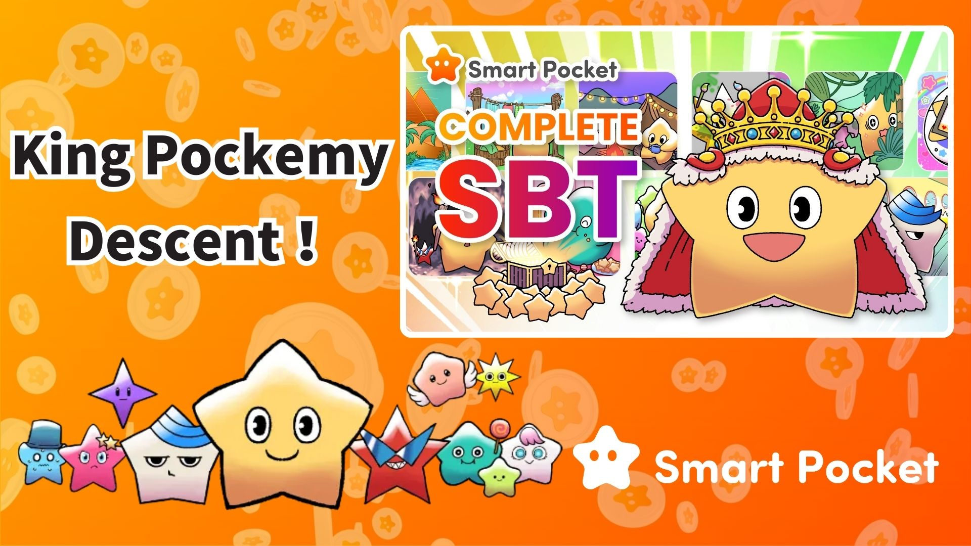

**Die legendäre Ankunft von King Pockemy mit Pockemy Complete!**

**Hallo zusammen!**

**Die lang erwartete Belohnung für Pockemy Complete wurde endlich angekündigt! 🎉  
Wer die komplette Sammlung von 300 Pockemy PFPs abschließt, erhält das exklusive "King Pockemy SBT"!**

**https://x.com/smapocke/status/1890335546179793085**

# Inhaltsverzeichnis

* Was ist King Pockemy?
* Wie erhält man die Abschlussbelohnung?
* Wie überprüft man sein SBT?
* Punkte-Rangsystem
* Zusammenfassung

# Was ist King Pockemy?

King Pockemy ist die Belohnung für das Abschließen der Pockemy-Sammlung in der Smart Pocket App und gilt als der König der Pockemy-Kollektion. Während sein niedliches Design erhalten bleibt, hat er ein majestätisches, einzigartiges Aussehen. Zudem wird er als SBT (Soul Bound Token) ausgegeben, was bedeutet, dass er ein nicht übertragbares, exklusives Item ist!

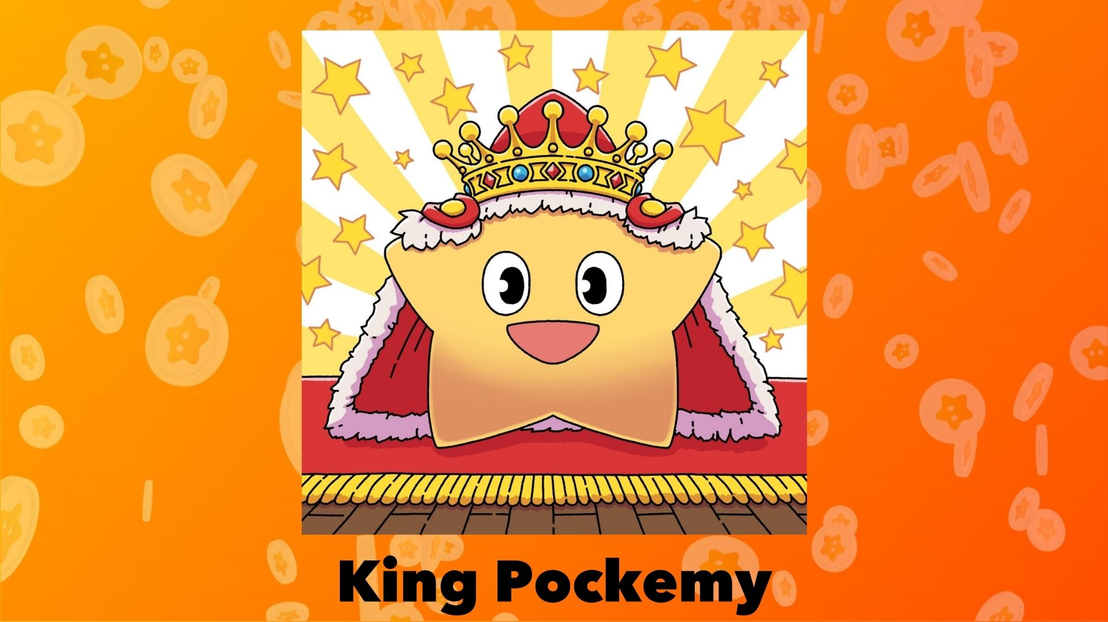

# Wie erhält man die Abschlussbelohnung?

Folge diesen Schritten, um King Pockemy zu erhalten:

1. Vervollständige das Pockemy Gacha (alle 300 Pockemy).
2. Tippe auf "Complete Item" (diese Option erscheint nach Abschluss des Pockemy Gacha).
3. Erhalte das King Pockemy SBT.

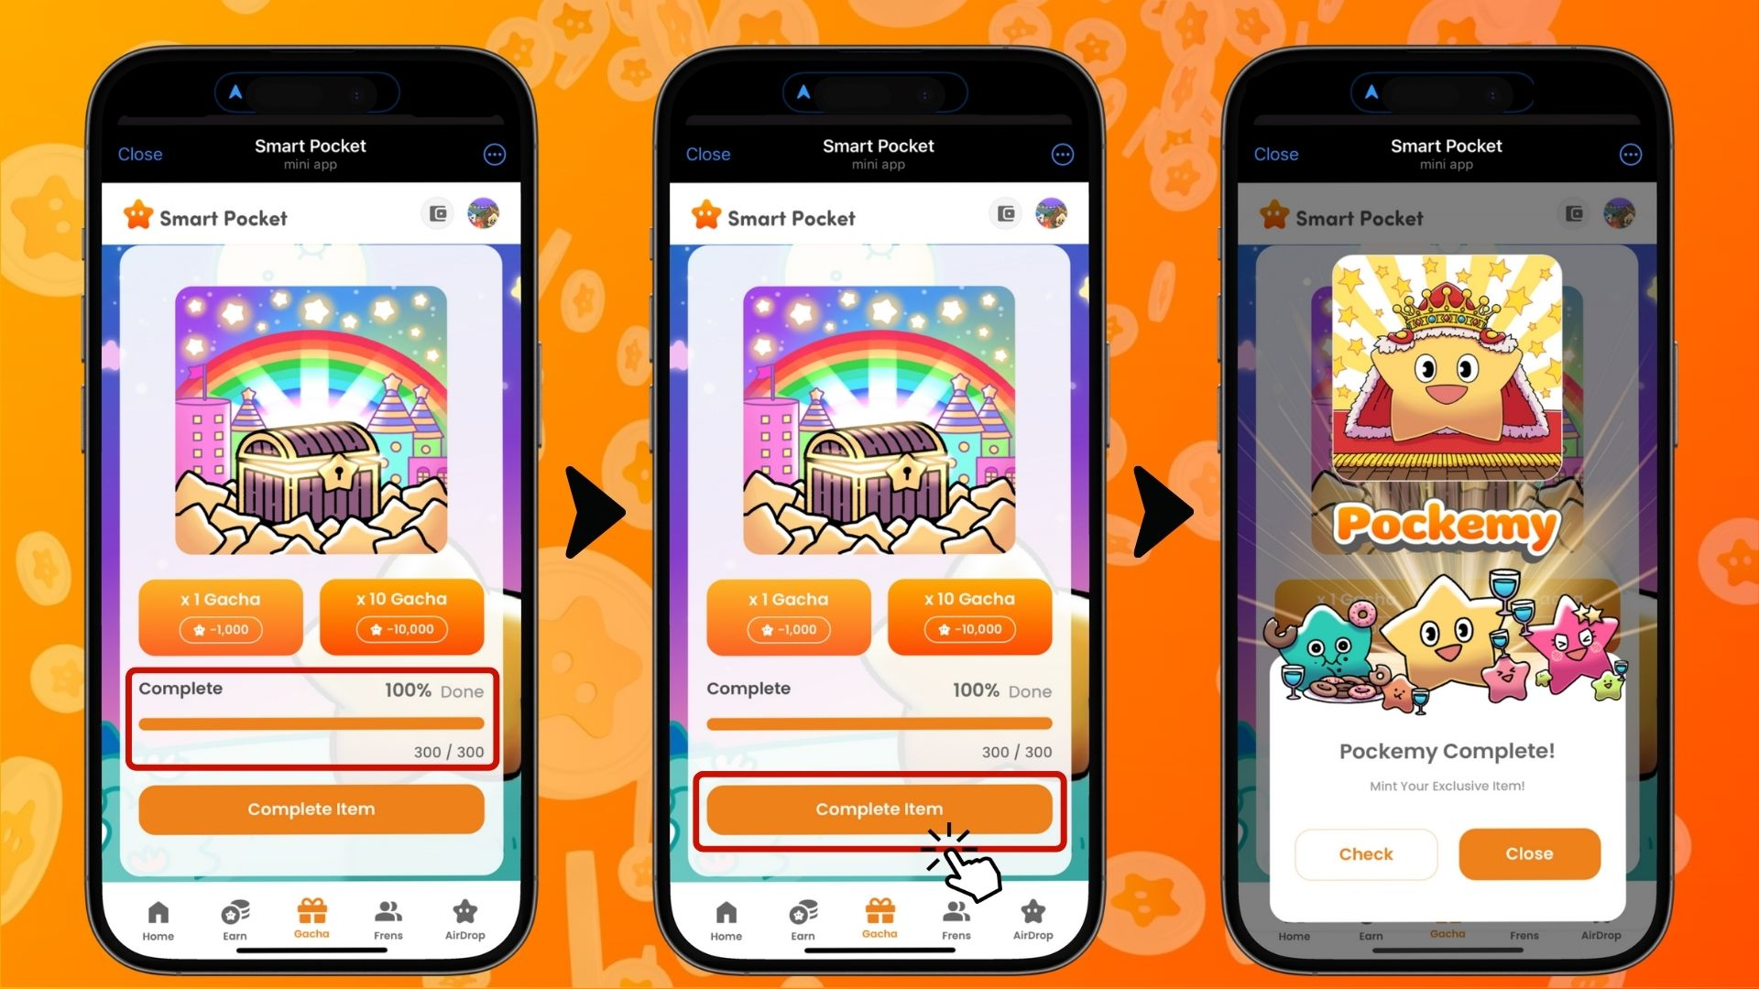

# Wie überprüft man sein SBT?

Du kannst dein erhaltenes King Pockemy SBT mit den folgenden Schritten überprüfen:

1. Wähle den Tab "Earn".
2. Tippe auf "Wallet".
3. Wähle "Item" aus.
4. Wähle "King Pockemy".
5. Dein King Pockemy SBT wird angezeigt.

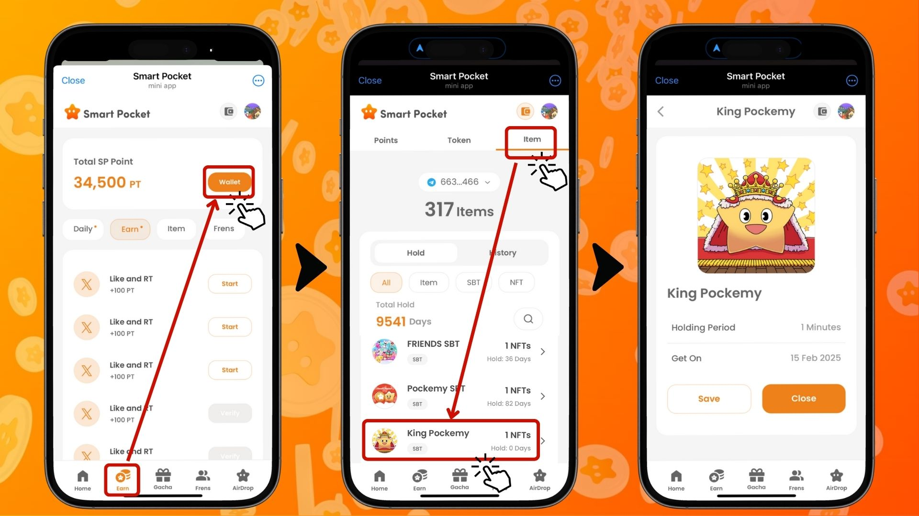

Jetzt kannst du dein wertvolles King Pockemy SBT ansehen!

# Punkte-Rangsystem

Wichtige Ankündigung! Der Erhalt dieses SBTs kann erheblichen Einfluss auf zukünftige Punktwertungen haben.

Merkmale des Rangsystems:

* Rangstufen von S bis C.
* S-Rang-Nutzer erhalten eine deutlich höhere $SP Airdrop-Rate.
* SBTs und Items beeinflussen das Ranking.



Durch das aktive Sammeln von SBTs und Items kannst du deine Chancen auf zukünftige Airdrops und andere Vorteile erheblich steigern!

⏬️ Weitere Informationen zu Airdrops und Ranglisten findest du unter folgendem Link:

https://note.com/japan_dao/n/n193cf90d526a

# Zusammenfassung

Das King Pockemy SBT ist eine besondere Belohnung für das Vervollständigen der Pockemy-Sammlung und mehr als nur ein Sammlerstück.

* Ein speziell gestaltetes, limitiertes SBT.
* Ein seltenes, nicht übertragbares Item.
* Beeinflusst die Punktwertung.
* Erhöhte Chance auf $SP Airdrops in der Zukunft.

Dieses exklusive Item ist voller Wert. Falls du deine Sammlung noch nicht vervollständigt hast, ist jetzt der perfekte Zeitpunkt dafür!

📢 Erhalte die neuesten Updates hier 📢

Offizielle Website von Smart Pocket: https://smapocke.com/

Offizieller Smart Pocket Discord: https://discord.com/invite/smartpocket

Offizieller X-Account von Smart Pocket: https://x.com/smapocke

Offizieller X-Account von Pockemy: https://x.com/pockemys